泗县纪委2019年部门预算

2019年2月

目 录
第一部分 部门概况
1.主要职责
2.部门预算单位构成
3.2019年度主要工作任务
第二部分 2019年部门预算表

1.泗县纪委2019年财政拨款收支总表
2.泗县纪委2019年一般公共预算支出表

3.泗县纪委2019年一般公共预算基本支出表
4.泗县纪委2019年政府性基金预算支出表

5.泗县纪委2019年国有资本经营预算支出表
6.泗县纪委2019年收支总表
7.泗县纪委2019年收入总表
8.泗县纪委2019年支出总表
9.泗县纪委2019年政府采购支出表
10.泗县纪委2019年政府购买服务支出表
第三部分 2019年部门预算情况说明

1.关于2019年财政拨款收支预算总体情况说明
2.关于2019年一般公共预算财政拨款情况说明

3.关于2019年一般公共预算基本支出情况说明
4.关于2019年政府性基金预算拨款情况说明

5.关于2019年国有资本经营预算拨款情况说明
6.关于2019年收支预算总体情况说明
7.关于2019年收入预算情况说明
8.关于2019年支出预算情况说明
9.其他重要事项情况说明
第四部分 名词解释
第一部分 部门概况
一、主要职责
（一）负责全县党的纪律检查工作。贯彻落实党中央、中央纪委、省纪委、市纪委及县委关于纪律检查工作的决定，维护党的章程和其他党内法规，检查党的路线方针政策和决议的执行情况，协助县委推进全面从严治党、加强党风建设和组织协调反腐败工作。
（二）依照党的章程和其他党内法规履行监督、执纪、问责职责。负责经常对党员进行遵守纪律的教育，作出关于维护党纪的决定；对县委工作部门、县委批准设立的党组（党委），各乡镇（开发区）党（工）委、纪（工）委等党的组织和县委管理的党员领导干部履行职责、行使权力进行监督，受理处置党员群众检举举报，开展谈话提醒、约谈函询；检查和处理上述党的组织和党员违反党的章程和其他党内法规的比较重要或者复杂的案件，决定或者取消对这些案件中的党员的处分；进行问责或者提出责任追究的建议；受理党员的控告和申诉；保障党员的权利。
（三）在县委领导下，配合开展巡察工作，监督推动省委巡视、市委巡察及县委巡察发现问题整改落实。
（四）负责全县监察工作。贯彻落实党中央、国家监委，省纪委、省监委，市纪委、市监委及县委关于监察工作的决定，维护宪法法律，依法对科级及科级以下行使公权力的公职人员进行监察，调查职务违法和职务犯罪，开展廉政建设和反腐败工作。
（五）依照法律规定履行监督、调查、处置职责。推动开展廉政教育，对县委管理的行使公权力的公职人员依法履职、秉公用权、廉洁从政从业以及道德操守情况进行监督检查；对涉嫌贪污贿赂、滥用职权、玩忽职守、权力寻租、利益输送、徇私舞弊以及浪费国家资财等职务违法和职务犯罪进行调查；对违法的公职人员依法作出政务处分决定；对履行职责不力、失职失责的领导人员进行问责；对涉嫌职务犯罪的，将调查结果移送人民检察院依法审查、提起公诉；向监察对象所在单位提出监察建议。
（六）负责组织协调全县全面从严治党、党风廉政建设和反腐败宣传教育工作。
（七）负责综合分析全县全面从严治党、党风廉政建设和反腐败工作情况，对纪检监察工作重要理论及实践问题进行调查研究；起草、修改全县纪检监察规章制度，参与起草制定有关规范性文件。
（八）负责协调落实市纪委监委交办的反腐败合作等事宜；加强对反腐败追逃追赃和防逃工作的组织协调，督促有关单位做好相关工作。
（九）根据干部管理权限，负责全县纪检监察系统领导班子建设、干部队伍建设和组织建设的综合规划、政策研究、制度建设和业务指导；会同有关方面做好县纪委监委派驻（出）机构、乡镇纪委班子建设有关工作；组织全县纪检监察系统干部教育培训工作等。
（十）完成市纪委监委和县委交办的其他任务。
二、部门预算单位构成
从预算单位构成看，泗县纪委2019年度部门预算包括县本级预算，纳入部门预算编制范围的单位共1个，具体情况见下表。
序号 | 单位名称 | 单位性质
1 | 泗县纪委本级 | 行政单位

三、2019年度主要工作任务
（一）强化政治建设，坚决整治形式主义官僚主义。扎实开展“不忘初心、牢记使命”主题教育，不断深化对习近平新时代中国特色社会主义思想和党的十九大精神的理解把握、贯彻落实，强化“四个意识”，坚定“四个自信”，坚决做到“两个维护”。深入学习贯彻习近平总书记关于扶贫工作的重要论述、关于巡视工作和力戒形式主义官僚主义的重要指示精神，围绕全县脱贫摘帽后巩固提升工作的关键环节，坚决整治形式主义官僚主义突出问题，对照“十戒十做”，在全县范围扎实开展“严规矩、强监督、转作风”集中整治专项行动。
（二）创新体制机制，进一步健全完善监督体系。严格落实“两为主”要求，建立健全查办腐败案件以上级纪委领导为主的工作机制。深化监察体制改革，把法定监察对象全部纳入监察范围，积极推进监察职能向基层延伸。深化派驻体制机制改革，加强对派驻纪检监察干部的教育培训、管理监督和考核评价。推进纪律监督、监察监督、派驻监督、巡察监督协调衔接，把权力置于严密监督之下。全力推进“五个针对性工程”，着力净化优化基层政治生态。
（三）强化日常监督，切实以严管体现厚爱。着力在日常监督、长期监督上探索创新、实现突破，坚持不懈探索强化监督职能，特别是把日常监督实实在在地做起来、做到位。深挖细查违反中央八项规定精神以及“四风”问题隐形变异的种种表现，严肃整治领导干部利用名贵特产类特殊资源牟取私利问题，从严查处顶风违纪行为，坚持不懈、化风成俗。
（四）深化政治巡察，进一步提高全覆盖质量。持续强化政治巡察，注重从政治高度全面审视被巡视党组织工作，着力发现违反党的“六项纪律”、搞“七个有之”等问题。进一步强化成果运用。持续夯实整改主体责任，完善纪检监察机关、组织部门强化巡视整改日常监督的工作机制，形成有序衔接、互为补充、协调一致的整改监督链条，对整改责任不落实、敷衍整改，甚至边改边犯的严肃问责。今年计划开展五轮常规巡察，年内实现对全县所有村（社区）政治巡察全覆盖。
（五）保持高压惩腐，巩固反腐败斗争压倒性胜利。坚持降存量遏增量。紧盯重大工程、重点领域、关键岗位，强化对权力集中、资金密集、资源富集的部门和行业的监督，坚决防范各种利益集团拉拢腐蚀领导干部，推动构建新清新型政商关系。对受到不实举报的干部，及时为其澄清证明，对恶意诬告陷害他人的，严肃追究纪律和法律责任。
（六）开展专项整治，让人民群众享受反腐红利。深入开展扶贫领域腐败和作风问题专项治理，以作风攻坚促进脱贫攻坚。开展民生领域专项整治，切实解决教育医疗、环境保护、食品药品安全等方面侵害群众利益问题。坚决查处涉黑涉恶腐败问题，深挖涉黑腐败和黑恶势力“保护伞”，坚决清除包庇、纵容黑恶势力的腐败分子。
（七）从严从实管理，打造纪检监察铁军。县纪委常委会以上率下，带领全县纪检监察干部深入学习贯彻习近平新时代中国特色社会主义思想，增强“四个意识”，坚决做到“两个维护”，建设让党中央放心、人民群众满意的模范机关。严格执行监督执纪工作规则，打造忠诚坚定、担当尽责、遵纪守法、清正廉洁的纪检监察铁军。

第二部分 2019年部门预算表

部门公开表6
泗县纪委2019年收支总表
 |  |  |  | 单位：万元
收 入 |  |  | 支 出
项目 | 预算数 |  | 项目 | 预算数
一、一般公共预算拨款收入 | 1194.44 |  | 一、一般公共服务支出 | 1131.15
二、政府性基金预算拨款收入 |  |  | 二、外交支出
三、国有资本经营预算拨款收入 |  |  | 三、国防支出
四、财政专户管理非税收入 |  |  | 四、公共安全支出
五、其他收入 |  |  | 五、教育支出
 |  |  | 六、科学技术支出
 |  |  | 七、文化旅游体育与传媒支出
 |  |  | 八、社会保障和就业支出
 |  |  | 九、卫生健康支出 | 31.07
 |  |  | 十、节能环保支出
 |  |  | 十一、城乡社区支出
 |  |  | 十二、农林水支出
 |  |  | 十三、交通运输支出
 |  |  | 十四、资源勘探信息等支出
 |  |  | 十五、商业服务业等支出
 |  |  | 十六、金融支出
 |  |  | 十七、援助其他地区支出
 |  |  | 十八、自然资源海洋气象等支出
 |  |  | 十九、住房保障支出 | 32.22
 |  |  | 二十、粮油物资储备支出
 |  |  | 二十一、灾害防治及应急管理支出
 |  |  | 二十二、其他支出
 |  |  | 二十三、债务还本支出
 |  |  | 二十四、债务付息支出
本年收入小计 | 1194.44 |  | 本年支出小计 | 1194.44
上年结转 |  |  | 结转下年
一般公共预算 |  |  | 一般公共预算
政府性基金预算 |  |  | 政府性基金预算
国有资本经营预算 |  |  | 国有资本经营预算
财政专户 |  |  | 财政专户
其他 |  |  | 其他
收入总计 | 1194.44 |  | 支出总计 | 1194.44

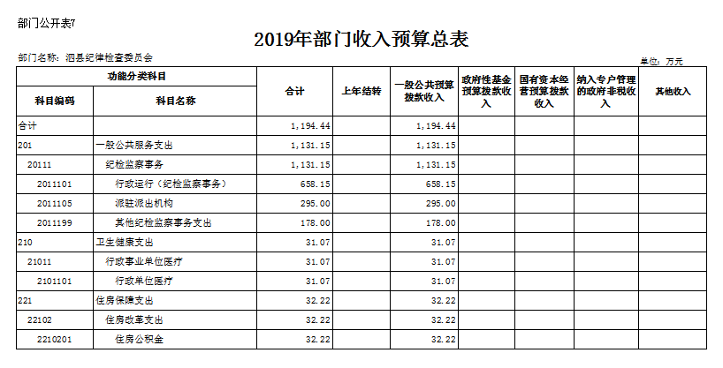
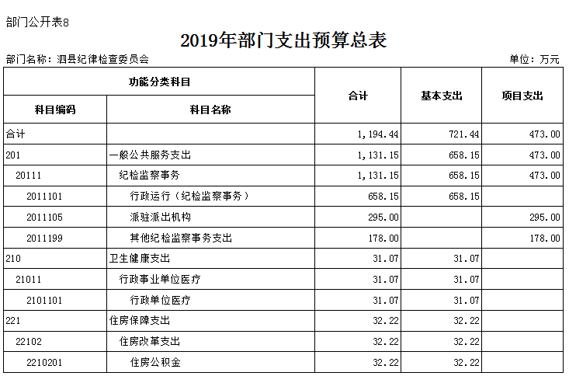

部门公开表9
泗县纪委2019年部门政府采购支出表
 |  |  |  |  | 单位：万元
支出项目/  /政府采购项目名称 | 合计 | 一般公共预算 | 政府性基金预算 | 财政专户管理非税收入 | 其他收入
办公桌椅 | 5 | 5
无纸化会议系统 | 20 | 20
台式电脑 | 8 | 8
打印机 | 2.6 | 2.6
党风廉政中心信息化系统 | 100 | 100

部门公开表10
泗县纪委2019年部门政府购买服务支出表
 |  |  |  |  |  |  | 单位：万元
支出项目 | 购买方式 | 购买服务起止时间 | 合计 | 一般公共  预算 | 政府性基金预算 | 财政专户管理非税收入 | 其他收入
说明：泗县纪律检查委员会无政府购买服务支出。

第三部分 2019年部门预算情况说明

一、关于2019年财政拨款收支预算总体情况说明
泗县纪委2019年财政拨款收支预算1194.44万元。收入按资金来源分为：一般公共预算拨款1194.44万元、政府性基金预算拨款0万元、国有资本经营预算拨款0万元；按资金年度分为：当年财政拨款收入1194.44万元，上年结转0万元。支出按功能分类分为：一般公共服务支出1131.15万元，占95%；卫生健康支出31.07万元，占2%；住房保障支出32.22万元，占3%。
二、关于2019年一般公共预算拨款情况说明
（一）一般公共预算拨款规模变化情况。
泗县纪委2019年一般公共预算拨款1194.44万元，比2018年预算拨款增加180.04万元，增长17.75%，主要原因：人员增加，相关费用增加。
（二）一般公共预算拨款结构情况。
一般公共服务支出1131.15万元，占95%；卫生健康支出31.07万元，占2%；住房保障支出32.22万元，占3%。
（三）一般公共预算拨款具体使用情况。
1. 一般公共服务支出（类）纪检监察事务（款）行政运行（项）2019年预算658.15万元，比2018年预算增加6.75万元，增长1%，增长原因主要是人员增加，办公经费增加。
2.一般公共服务支出（类）纪检监察事务（款）派驻派出机构（项）2019年预算295万元，比2018年预算增加0万元，增长0%，原因主要是派出派驻机构正常有序运行。
3.一般公共服务支出（类）纪检监察事务（款）其他纪检监察事务支出（项）2019年预算178万元，比2018年预算增加110万元，增长162%，增长原因主要是人员增加，办案力量加强。
4.卫生健康支出（类）行政事业单位医疗（款）行政单位医疗（项）2019年预算31.07万元，比2018年预算增加6.73万元，增长27.65%，增长原因主要是人员增加。
4.住房保障支出（类）住房改革支出（款）住房公积金（项）2019年预算32.22万元，比2018年预算增加7.13万元，增长28.42%，增长原因主要是人员增加。
三、关于2019年一般公共预算基本支出情况说明
泗县纪委2019年一般公共预算基本支出721.44万元，其中：工资福利支出493.92万元，主要包括：基本工资、津贴补贴、奖金、机关事业单位基本养老保险缴费、城镇职工基本医疗保险缴费、 其他社会保障缴费、住房公积金等。商品和服务支出208.59万元，主要包括：办公费、邮电费、取暖费、物业管理费、差旅费、维修（护）费、培训费、公务接待、工会经费、福利费、公务用车运行维护费、 其他交通费用、其他商品和服务支出等。对个人和家庭的补助18.93万元，主要包括：离休费、退休费医疗费补助等。
四、关于2019年政府性基金预算拨款情况说明
泗县纪委2019年没有政府性基金预算拨款收入，也没有使用政府性基金预算拨款安排的支出。
五、关于2019年国有资本经营预算拨款情况说明
泗县纪委2019年没有国有资本经营预算拨款收入，也没有使用国有资本经营预算拨款安排的支出。
六、关于2019年收支预算总体情况说明
按照综合预算的原则，泗县纪委所有收入和支出均纳入部门预算管理。泗县纪委2019年收支总预算1194.44万元，收入包括一般公共预算拨款收入，支出包括：一般公共服务、卫生健康支出、住房保障支出。
七、关于2019年收入预算情况说明
泗县纪委2019年收入预算1194.44万元，其中：一般公共预算拨款收入1194.44万元，占100%，比2018年预算增加180.04万元，增长17.75%，增长原因主要是增加转隶人员工作经费和派驻单位工作经费；政府性基金预算拨款收入0万元；财政专户管理非税收入0万元。
八、关于2019年支出预算情况说明
泗县纪委2019年支出预算1194.44万元，比2018年预算增加180.04万元，增长17.75%，增长原因主要是增加转隶人员工作经费和派驻单位工作经费。其中，基本支出721.44万元，占60%，主要用于保障机构日常运转、完成日常工作任务等；项目支出473万元，占40%，主要用于派出派驻机构日常运行维护。
九、其他重要事项情况说明
（一）项目及绩效目标情况。
1.“巡察办”项目。
（1）项目概述。巡察办
（2）立项依据。根据工作需要安排
（3）起止时间。2019年1月1日-2019年12月31日
（4）项目内容。包括：巡察人员食宿费、差旅费；抽借人员补助费；购买服务费；车辆保障费；购置办公设备；印刷费（各类文书、巡察档案、文件印制等费用）；巡察人员培训费等。
（5）年度预算安排。1000000元。
（6）绩效目标和指标。

项目支出绩效目标表
（2019年度）
项目名称 |  |  | 巡察办
主管部门 |  |  | 泗县纪委监委 |  |  | 实施单位 |  | 泗县纪委监委
项目属性 |  |  | □延续项目 |  |  | 项目期 |  | 长期
项目资金  （万元） |  |  | 中期资金总额： |  |  | 年度资金总额： |  | 1000000
 |  |  | 其中：财政拨款 |  |  | 其中：财政拨款 |  | 1000000
 |  |  | 其他资金 |  |  | 其他资金
总  体  目  标 | 中期目标（2019年—2021年） |  |  |  |  | 年度目标
总  体  目  标 | 完成年度巡察任务  完成专项巡察  配合中央、省委、市委巡视巡察组工作 |  |  |  |  | 完成年度巡察任务  完成专项巡察  配合中央、省委、市委巡视巡察组工作
绩  效  指  标 | 一级  指标 | 二级指标 | 三级指标 | 指标值 | 绩效标准 | 二级指标 | 三级指标 | 指标值 | 绩效标准
绩  效  指  标 | 产  出  指  标 | 数量指标 | 完成年度巡察任务 | 年度任务 | 100 | 数量指标 | 完成年度巡察任务 | 年度任务 | 100
绩  效  指  标 | 产  出  指  标 | 质量指标 | 常规巡察专项巡察 | 专项巡察 | 100 | 质量指标 | 常规巡察专项巡察 | 专项巡察 | 100
绩  效  指  标 | 产  出  指  标 | 时效指标 | 每年度常规巡察 | 每年 | 100 | 时效指标 | 每年度常规巡察 | 每年 | 100
绩  效  指  标 | 产  出  指  标 | 成本指标 | 配合中央、省委、市委巡视巡察组工作 | 配合工作 | 100 | 成本指标 | 配合中央、省委、市委巡视巡察组工作 | 配合工作 | 100
绩  效  指  标 | 效  益  指  标 | 经济效益  指标 | 稳定社会经济秩序 | 社会秩序 | 100 | 经济效益  指标 | 稳定社会经济秩序 | 社会秩序 | 100
绩  效  指  标 | 效  益  指  标 | 社会效益  指标 | 不断营造风清气正社会环境 | 政治环境 | 100 | 社会效益  指标 | 不断营造风清气正社会环境 | 政治环境 | 100
绩  效  指  标 | 效  益  指  标 | 生态效益  指标 | 营造良好的政治生态 | 政治生态 | 100 | 生态效益  指标 | 营造良好的政治生态 | 政治生态 | 100
绩  效  指  标 | 效  益  指  标 | 可持续影响  指标 | 持续形成威慑力，营造良好的社会和政治环境 | 社会影响 | 100 | 可持续影响  指标 | 持续形成威慑力，营造良好的社会和政治环境 | 社会影响 | 100
绩  效  指  标 | 满意度指标 | 服务对象  满意度指标 | 群众满意的纪检监察队伍 | 群众满意度 | 100 | 服务对象  满意度指标 | 群众满意的纪检监察队伍 | 群众满意度 | 100

（二）机关运行经费。
泗县纪委2019年机关运行经费财政拨款预算208.59万元，比2018年减少9.32万元，下降4.28%，下降主要原因是人员变动，办公经费。
（三）政府采购情况。
泗县纪委2019年各单位政府采购预算总额0万元。其中：政府采购货物预算0万元，政府采购工程预算0万元，政府采购服务预算0万元。
（四）国有资产占有使用情况。
截至2018年底，泗县纪委共有车辆11辆，执法执勤用车11辆。单位价值50万元以上的通用设备0台（套），单位价值100万元以上的专用设备0台（套）。
（五）绩效目标设置情况。
泗县纪委2019年项目支出按规定设置支出绩效目标，实行部门自评或第三方评价。

第四部分 名词解释

一、财政拨款收入：指省财政当年拨付的资金，主要包括一般公共预算拨款收入、政府性基金预算拨款收入、国有资本经营预算拨款收入。
二、财政专户管理非税收入：指按照非税收入管理相关规定，纳入财政专户管理的教育收费等。
三、其他收入：指除了财政拨款收入、财政专户管理非税收入等以外的收入。
四、上年结转：指以前年度安排、结转到本年仍按原用途继续使用的资金。
五、结转下年：指以前年度预算安排、因客观条件发生变化无法按原计划实施，需以后年度按原用途继续使用的资金。
六、基本支出：指为保障机构正常运转、完成日常工作任务而发生的人员支出和公用支出。
七、项目支出：指在基本支出之外为完成特定行政任务和事业发展目标所发生的支出。
八、“三公”经费：纳入财政预决算管理的“三公”经费，是指单位用财政拨款安排的因公出国（境）费、公务用车购置及运行费和公务接待费。其中，因公出国（境）费反映单位公务出国（境）的国际旅费、国外城市间交通费、住宿费、伙食费、培训费、公杂费等支出；公务用车购置及运行费反映单位公务用车购置支出（含车辆购置税）及燃料费、维修费、过桥过路费、保险费、安全奖励费用等支出；公务接待费反映单位按规定开支的各类公务接待（含外宾接待）支出。

